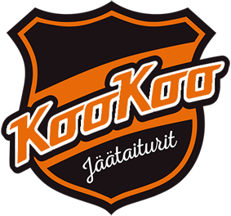
Pohjois-Kymen Liikuntayhdistys ry:n taitoluistelujaosto Kouvolan Jäätaiturit on muuttanut
nimensä muotoon KooKoo Jäätaiturit.

25.3.2017 ISU-sarjojen aluemestaruuskilpailut, Kouvola

Seura (nimi, lyhenne)
Ilmoittaja (nimi, puh, sähköposti)
Seuran virallinen edustaja kilpailupaikalla
Seuran virallisen edustajan puhelinnumero
Sähköpostiosoite, johon kilpailuvahvistus lähetetään
Sähköpostiosoite, johon
tuomarikululasku lähetetään

Ilmoitamme kilpailuun seuraavat luistelijat ja vakuutamme heillä olevan voimassaolevan kilpailulisenssin tai kilpailuluvan ja sarjaan vaadittavat yl/pl perus- ja elementtitestit suoritettuna.

Sarja | Nimi (kilpailija) | Syntymäaika | Lisenssi./  kilpailulupa | Maksupäivä

9.1.2017

